*Министерство образования Республики Беларусь*

*Учреждение образования*

*БЕЛОРУССКИЙ ГОСУДАРСТВЕННЫЙ УНИВЕРСИТЕТ ИНФОРМАТИКИ И РАДИОЭЛЕКТРОНИКИ*

Кафедра инженерной графики

## ИНДИВИДУАЛЬНАЯ РАБОТА

*МЕХАНИЗМ КАЧАНИЯ ПЛЕЧА РОБОТА С ЗУБЧАТОЙ ПЕРЕДАЧЕЙ*

*Выполнил студент*

*Группы 0020401*

*____Симогостицкий А.А.*

*Принял*

*_________Назаренко В.Г.*

#### Минск 2011

**СОДЕРЖАНИЕ ИНДИВИДУАЛЬНЫХ РАБОТ**

1. Описание работы механизма. 4

2. Предварительный выбор двигателя. 5

3. Расчет редуктора. 6

3.1. Кинематический расчет. 6

3.2. Расчет геометрических размеров. 7

3.3. Расчет шариковинтовой передачи. 9

4.Проверочный расчет требуемой мощности двигателя. 11

5.Предварительный расчет валов. 13

6.Расчет момента инерции редуктора. 15

7.Расчет мертвого ходa. 16

8.Подбор и расчет подшипников выходного вала. 17

9.Обоснование применяемых материалов и типа смазки. 20

Литература. 21

**Задание № 3 вариант№ 10**

**МЕХАНИЗМ КАЧАНИЯ ПЛЕЧА РОБОТА С ЗУБЧАТОЙ ПЕРЕДАЧЕЙ**

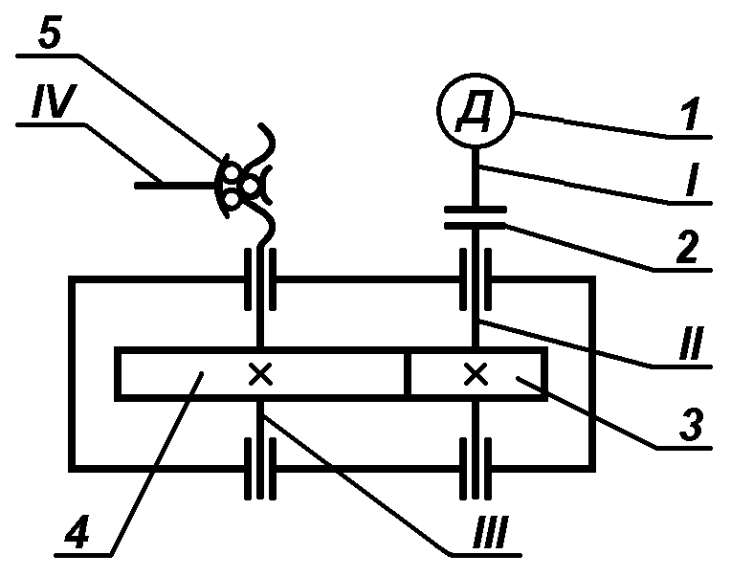

Рис.1. Схема кинематическая

Рис.1 - 1. Электродвигатель; 2. Соединительная муфта; 3-4. Зубчатая передача; 5. Шариковинтовая передача; I-II. Валы; III. Вал-винт; IV. Палец для соединения с рукой робота.

**Исходные данные**

Мощность Р, снимаемая с выходного вала III, 4 Вт.

Скорость n вращения вала III, 400 об/мин.

Срок службы L, 16000 часов.

Тип зубчатой передачи 3,4: прямозубая.

Производство серийное

**1. Описание работы механизма**

Зубчатая прямозубая передача применяется для работ при невысоких и средних скоростях в открытых передачах и в коробках скоростей. Геликоидальная форма зуба вызывает деформации, направленные вдоль осей валов, на которых закреплены зубчатые колеса. Однако, эта форма зуба обеспечивает пониженный уровень шума во время работы передачи. Зубчатая передача осуществляет передачу вращательного движения с одного вала на другой с помощью зацепления зубчатых венцов на самих шестернях, что вызывает значительное трение и износ соприкасающихся поверхностей.

Этот механизм, в котором движение от двигателя через червячную передачу передается на винт шариковинтовой передачи , которая соединяется с рукой робота.

Двигатель работает в двух направлениях, и с валом связан муфтой. Двигатель и редуктор установлены на одном столе. Вал зубчатого колеса является частью шариковинтовой передачи и непосредственно связан с рукой робота.

Механизм винт-гайка качения используется для преобразования вращательного движения в поступательное. Механизм в сборе предназначен для точного и плавного возвратно-поступательного движения руки робота.

**2. Предварительный выбор двигателя**

По заданной мощности РIII=4 Вт, снимаемой с выходного вала редуктора, с учетом КПД механизма *ηp*определяем требуемую мощность двигателя *Рmp*. Так как механизм еще не спроектирован и не известен его действительный КПД, задаемся его предварительным значением *ηp*=0,5 ([2], стр.208). При расчете мощности двигателя необходимо учесть режим работы механизма в составе промышленного робота, для которого характерны частые пуски, реверсы, остановки. Тогда требуемая мощность двигателя будет равна:

$$P_{тр}=\left(1,2…2,5\right)∙\frac{P_{III}}{η_{p}}=\left(1,2…2,5\right)∙\frac{4}{0,5}=9,6…20 Вт.$$

По требуемой мощности из каталога подбираем подходящий тип двигателя по условию

$$P_{тр}≤P_{дв}.$$

Исходя из данного условия выбираем электродвигатель постоянного тока с постоянными магнитами типа МП. Основные характеристики двигателя приведены в таблице 1.

Двигатели постоянного тока обеспечивают плавный пуск, реверс и регулирование частоты вращения в широких пределах. К недостаткам относятся: наличие коллектора якоря, что увеличивает массу и момент инерции вращающихся частей, а также требует периодического осмотра и ремонта.

Таблица 1- Основные характеристики двигателя

|  |  |  |  |  |  |  |  |  |  |  |  |  |  |  |
| --- | --- | --- | --- | --- | --- | --- | --- | --- | --- | --- | --- | --- | --- | --- |
| Тип двигателя | Uн,  в | IH,  *а* | PH,  Вт | *J,*  *Г*смг* | MH,  *Г*дм* | MП,  *Г*дм* | nн *об/мин* | η  % | Вес, *кг* | Размеры, *мм* | | | | |
| D | D1 | d | L | L1 |
| МП-261с | 110 | 0,28 | 16 | 189 | 25 | 98 | 1600 | 57 | 1,5 | 74 | 70 | 6 | 117 | 107,5 |

Сравним требуемую и мощность выбранного двигателя:

$$9,6…20 Вт≤16 Вт.$$

Так как условие выполняется, то двигатель выбран правильно.

**3. Расчет редуктора**

**3.1. Кинематический расчет**

Кинематический расчёт **–** состоит в определении общего передаточного числа up и сохранения условия допускаемого значения отдельной ступени uimax.

Определим передаточное число редуктора, которое равно отношению частоты вращения входного вала к частоте вращения выходного вала:

$$u_{p}=\frac{n_{ном}}{n_{вых}}=\frac{1600}{400}=4$$

Примем фактическое значение передаточного числа редуктора $u_{p}^{факт}=4$

Вычисляем частоты и угловые скорости вращения валов:

$$n_{I}=n_{II}=n_{дв}=1600\frac{об}{мин}$$

$$n_{III}=\frac{n_{дв}}{u_{p}}=\frac{1600}{4}=400\frac{об}{мин}$$

Отклонение от заданной частоты вращения составляет:

$$δ=\frac{400-400}{400}∙100\%=0\%$$

что меньше допустимых 1,5%.

Определим угловую скорость вращения вала двигателя ωдв, рад/с:

$$ω_{дв}=\frac{2∙π∙n_{дв}}{60}=\frac{2∙3,14∙1600}{60}=167,47 рад/с$$

Скорости вращения валов I и II ωI, рад/сиω2, рад/с совпадают со скоростью вращения вала двигателя.

$$ω_{дв}=ω_{I}=ω_{II}$$

Скорость вращения вала III ωIII, рад/с:

$$ω_{III}=\frac{π∙n_{III}}{30}=\frac{3,14∙400}{30}=41,87 рад/с$$

**3.2. Расчет геометрических размеров**

Термины определения и обозначения, относящиеся к зубчатым передачам, установлены ГОСТ 16532-70 и ГОСТ 1643-81.

Основными параметрами зубчатой передачи, определяющими габариты редуктора, являются: число зубьев z зубчатых колес и модуль зацепления m.

Модуль зацепления следует выбирать из конструктивных соображений, учитывая, что увеличение модуля приводит к увеличению габаритов и массы передачи, а применение колес с очень мелким модулем (m<0,3) приводит к значительному повышению погрешности передачи. С целью обеспечения возможности увеличения диаметра выходного вала до диаметра винта, выберем модуль зацепления из условия (m≤0,8), что позволит упростить конструкцию узла.

При выборе числа зубьев следует иметь в виду, что при числе зубьев z<zmin понижается прочность вследствие уменьшения толщины зуба у основания и у вершины. При нарезании зубьев инструментом реечного типа zmin=17. Завышение числа зубьев ведет к увеличению габаритов передачи и массы колес. Рекомендуемое минимальное число зубьев находится в пределах 17<z<28, причем для точных передач необходимо выбирать большее значение. При проектировании точных передач, а также передач, требующих повышенной плавности хода, рекомендуется применять колеса с кратными числами зубьев, что обеспечит контактирование одних и тех же пар зубьев и их лучшую приработку.

Число зубьев колес определяется по передаточному числу ступени и числу зубьев шестерни, при котором погреш­ность отклонения действительного передаточного числа редуктора от требуемого не будет превышать 1,5%.

Примем число зубьев шестерни 3 равным z3 = 22, а модуль зубчатого зацепления возьмем равным m=0,8. Тогда число зубьев колеса 4, z4:

Определим фактическое передаточное число:

$$i_{34ф}=\frac{Z_{4}}{Z_{3}}=\frac{88}{22}=4$$

Определим погрешность отклонения фактического передаточного числа редуктора от требуемого Δi34, % по формуле:

$$Δi_{34}=\frac{|i_{34ф}-i_{34}|}{i_{34}}∙100\%=\frac{|4-4|}{4}∙100\%=0\%$$

где ${ i}_{34ф}$– фактическое передаточное число редуктора;

$i_{34}$– расчетное передаточное число редуктора.

Так как погрешность меньше 1,5%, то условие выполняется.

Диаметр делительной окружности шестерни d, мм определим по формуле:

Для шестерни 3: $d_{3}=m∙Z_{3}=0,8∙22=17,6 мм$

Для шестерни 4: $d_{4}=m∙Z_{4}=0,8∙44=35,2 мм$

где m – модуль зубчатого зацепления;

z – число зубьев колеса.

Определим диаметр окружности выступов da, мм для каждой шестерни:

$$d_{a3}=m∙\left(Z_{3}+2∙h_{a}^{*}\right)=0,8∙\left(22+2∙1\right)=19,2 мм$$

$$d_{a4}=m∙\left(Z_{4}+2∙h_{a}^{*}\right)=0,8∙\left(44+2∙1\right)=36,8 мм$$

где hа* - коэффициент высоты головки зуба. Для мелкомодульных передач (m<1 мм) hа*=1.

Определим высоту головки зуба ha, мм:

= 1∙0,8 = 0,8 мм

Значение коэффициента радиального зазора примем равным c*=0,35.

Определим диаметр окружности впадин df, мм для шестерен 3 и 4 соответственно:

$$d_{f3}=d_{3}-2∙m∙\left(h_{a}^{*}+c^{*}\right)=17,6-2∙0,8∙\left(0,8+0,35\right)=15,76 мм$$

$$d_{f4}=d_{4}-2∙m∙\left(h_{a}^{*}+c^{*}\right)=35,2-2∙0,8∙\left(0,8+0,35\right)=33,36 мм$$

где c* - коэффициент радиального зазора.

Определим ширину зубчатого венца bш, мм ведущего колеса, т.е. шестерни 3:

$$b_{ш3}=\left(3…15\right)∙m=10∙0,8=8 мм$$

Определим ширину зубчатого венца bш, мм ведомого колеса, т.е. шестерни 4:

$$b_{ш4}=b_{k3}+\left(0,5…1\right)=8+1=9 мм$$

Определим межосевое расстояние a34, мм между зубчатыми колесами 3 и 4 по формуле:

$$a_{34}=\frac{d_{3}+d_{4}}{2}=\frac{17,6+35,2}{2}=26,4 мм$$

Шаг зубьев:

$$p=π∙m=3,14∙0,8=2,512 мм$$

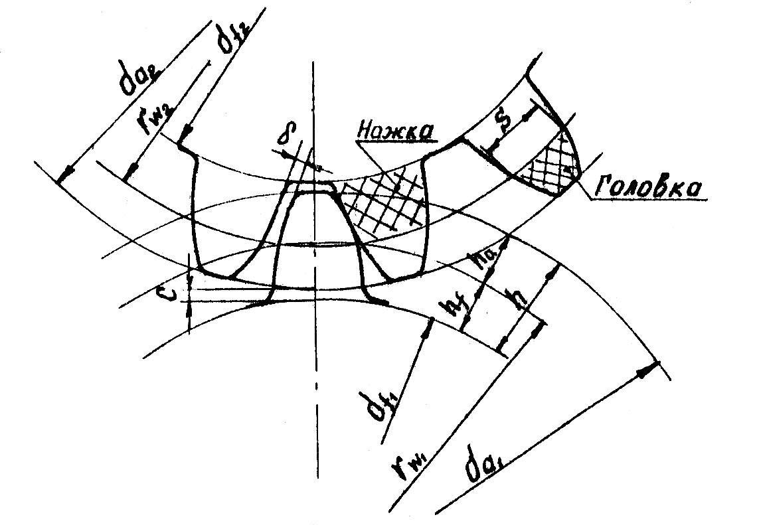

Рис.2. Схема зацепления

**З.3. Расчет шариковинтовой передачи**

Для шариковинтовой передачи предварительно выбираем внутренний диаметр винта *DВ*=12 мм. (рис.3)

Определяем диаметр шариков [8], кн.2, стр.264:

$$d_{ш}=\left(0,08…0,15\right)∙D_{в}=\left(0,08…0,15\right)∙12=0,96…1,8 мм$$

Принимаем $d_{ш}=1 мм$

Радиус желоба [8], кн.2, стр.265:



Шаг резьбы [8], кн.2, стр.264:

$$p=\frac{d_{ш}}{0,5…0,6}=\frac{1}{0,5…0,6}=2…1,67 мм$$

Принимаем стандартное значение $p=1,75 мм$

Средний диаметр винта (диаметр окружности, на которой располагаются центры шариков)

$$D_{ср}=D_{в}+d_{ш}=12+1=13 мм$$

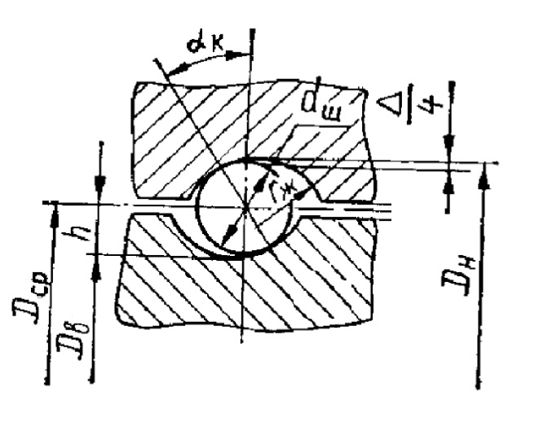

Рис.3. Передача шариковинтовая

Наружный диаметр:

$$D_{н}=D_{в}+2∙d_{ш}+∆=12+2∙1+0,1=14,1 мм,$$

где Δ=0,03…0,12 мм – радиальный зазор ([8], кн.2, стр.264). Примем Δ=0,1 мм.

Угол подъема винтовой линии:

$$Ψ=arctg\left(\frac{p}{π∙D_{cp}}\right)=arctg\left(\frac{1,75}{3,14∙13}\right)=2,455°$$

Приняв количество витков в одной замкнутой рабочей цепочке *z*=1,5 ([8], кн.2, стр.264), находим число шариков в рабочей части резьбы:

$$Z_{ш}=\frac{π∙D_{cp}∙z}{d_{ш}}-1=\frac{3,14∙13∙1,5}{1}=60,23$$

Принимаем $Z_{ш}=60 шт.$

**4. Проверочный расчет требуемой мощности двигателя**

Зададимся КПД пары шарикоподшипников ηпп:

([2], стр.209)



Определим крутящий момент на выходном валу ТIII, Н∙м с учетом КПД одной пары подшипников:

$$Т_{III}=\frac{P_{вых}}{ω_{4}∙η_{пп}}=\frac{4}{41,87∙0,993}=0,096 Н∙м$$

Определим окружную силу Ft, Н, действующую на зуб колеса 4:

$$F_{t}=\frac{2∙Т_{III}}{d_{4}}=\frac{2∙0,096}{35,2∙{10}^{-3}}=5,45 Н$$

Так как окружная сила Ft<30 Н, поправочный коэффициент C34, учитывающий влияние в малонагруженных передачах на значение КПД собственных потерь на трение для прямозубой передачи определим по формуле:

$$C=\frac{F_{t}+2,92}{F_{t}+0,174}=\frac{4,342+2,92}{4,342+0,174}=1,61$$

Найдем КПД пары колес 3 и 4, η34:

где f – коэффициент трения в зацеплении. Принимаем f=0,08 ([1], стр.147);

где *εα* – коэффициент торцового перекрытия пары колес; по формуле ([1],стр.147):

Определим момент на валу II, ТII, Н∙м:

$$Т_{II}=\frac{Т_{III}}{u_{34}∙η_{34}∙η_{пп}}=\frac{0,096}{4∙0,956∙0,993}=0,025 Н∙м$$

Определим момент на валу двигателя ТI, Н∙м по формуле:

$$Т_{I}=\frac{Т_{II}}{η_{муф}}=\frac{0,025}{0,98}=0,026 Н∙м$$

где  - КПД муфты. Принимаем тип соединительной муфты – упругая поводковая муфта, для нее принимаем коэффициент полезного действия *ηм*=0,98 ([2], стр.209).

Определим требуемую мощность двигателя Pтр, Вт:

$$P_{тр}=Т_{I}∙\frac{2∙π∙n_{дв}}{60}=0,026∙\frac{2∙3,14∙400}{60}=1,089 Вт$$

Проверим выполнение условия:



16>1,31.

Так как условие выполняется, то двигатель для редуктора выбран правильно

**5. Предварительный расчет валов**

Примем, что валы изготавливаются из Стали 45 ГОСТ 1050-88, допускаемое напряжение на кручение [*τк*]=15 МПа ([1], стр.296).

Минимальный диаметр вала I dI, мм:

$$d_{I}=\sqrt[3]{\frac{Т_{I}}{0,2∙τ_{кр}}}=\sqrt[3]{\frac{0,026}{0,2∙15}}=0,443 мм$$

Минимальный диаметр вала II dII, мм:

$$d_{II}=\sqrt[3]{\frac{Т_{II}}{0,2∙τ_{кр}}}=\sqrt[3]{\frac{0,025}{0,2∙15}}=0,436 мм$$

Минимальный диаметр вала III dIII, мм:

$$d_{III}=\sqrt[3]{\frac{Т_{III}}{0,2∙τ_{кр}}}=\sqrt[3]{\frac{0,096}{0,2∙15}}=0,317 мм$$

Для повышения прочности валов их диаметры следует увеличить, исходя из конструктивных соображений. Для возможности соединения валов двигателя и передаточного механизма типовой муфтой необходимо, чтобы размеры их диаметров были близки друг к другу. С этой целью часто полученный размер вала передаточного механизма увеличивают.

Учитывая, что выходной конец вала является винтом шариковинтовой передачи, принимаем $d_{III}=D_{в}=10 мм.$

Примем диаметр вала под муфту dI  = 4мм. Диаметры вала под подшипники dп, мм и под зубчатое колесо dк, мм определим конструктивно по следующим соотношениям:

$$d_{п}=d_{I }+\left(0,5…3\right)=4+2=6 мм$$

$$d_{к}=d_{п}+\left(0,5…3\right)=6+2=8 мм$$

Проверяем выполнение условия прочности винта на растяжение (сжатие) с учетом кручения при выбранном в п. 4.3 внутреннем диаметре *DВ*.

Найдем приведенный угол трения качения по формуле:

$$ρ_{к}=arctg\left(\frac{f_{к}}{0,5∙d_{ш}}\right)=arctg\left(\frac{0,0045}{0,5∙1}\right)=0,5156°$$

где $f_{к}$- приведенный коэффициент трения качения. Для закаленных винтовых поверхностей твердостью  и стальных шариков твердостью  принимаем при вращающемся винте  ([8], кн.2, стр.263).

Рассчитываем осевую силу на гайке по формуле ([8], кн.2, стр.263):

$$F_{a}=\frac{2∙\left(\frac{P_{III}}{ω_{III}}\right)}{(D_{в}+d_{ш})∙tg(Ψ+ρ_{к})}=\frac{2∙\left(\frac{4}{167,47}∙{10}^{3}\right)}{(10+1)∙tg(2,455°+0,5156°)}=83,685 Н$$

Для Стали 45 предел текучести  ([1], стр.162) Приняв коэффициент запаса прочности , найдем допускаемое напряжение для материала винта:



Находим требуемый внутренний диаметр. Деформацию кручения винта учтем с помощью поправочного коэффициента *К*= 1,3.

$$D_{в}^{треб}≥\sqrt{\frac{4∙K∙F_{a}}{π∙[σ]}}=\sqrt{\frac{4∙1,3∙83,685}{3,14∙232}}=0,773 мм$$

Поскольку расчетный минимальный диаметр выходного вала (dIII =) оказался меньше *DВ* (*DВ*=10 мм) и в то же время *DВ* больше требуемого расчетного значения ($D_{в}^{треб}=0,773 мм$), то расчет геометрических размеров шариковинтовой передачи выполнен правильно.

**6. Расчет момента инерции редуктора**

Выполняем расчет момента инерции редуктора*,* приведенного к валу электродвигателя. Пересчет моментов инерции к валу двигателя осуществляется с учетом передаточных чисел отдельных ступеней. Для упрощения расчетов моментами инерции валов, подшипников, муфты и других деталей пренебрегаем.

Определим момент инерции для зубчатого колеса 3, , кг∙м­2 по формуле:

где *ρ*=7800 кг/м3 – плотность стали (по справочным данным).

Определим момент инерции для зубчатого колеса 4, , кг∙м­2 по формуле:

$$J_{4}=2∙b_{ш4}∙ρ∙\frac{d_{4}^{4}}{64}=2∙3,14∙9∙{10}^{-3}∙7,8∙{10}^{3}∙\frac{{(35,2∙{10}^{-3})}^{4}}{64}=105,752∙{10}^{-8} кг∙м^{2}$$

Приведенный момент инерции , кг∙м2:

**7. Расчет мертвого хода**

Основными погрешностями зубчатых передач являются погрешность мертвого хода и кинематическая погрешность.

Погрешность мертвого хода рассчитывается при реверсивном режиме работы зубчатых передач. Мертвый ход пары сопряженных зубчатых колес определяется углом поворота Δφ одного колеса при неподвижном втором колесе. Причиной мертвого хода в передачах является наличие бокового зазора jn между зубьями сопряженных колес (кинематический мертвый ход) и упругими деформациями под действием передаваемых моментов валов (упругий мертвый ход).

Произведем расчет погрешности мертвого хода, приведенную к выходному валу редуктора. При расчете будем учитывать только люфтовую погрешность передачи, пренебрегая упругим мертвым ходом и зазорами в опорах.

Величина бокового зазора jn зависит от вида сопряжения зубчатых колес и допуска на боковой зазор. Выберем вид сопряжения G, тогда значение минимального гарантированного бокового зазора равно jn min=13 мкм.

Наименьший мертвый ход каждой ступени, приведенный к ее шестерне, определим по формуле ([5], стр.292):

$$∆φ_{3}=\frac{7,32∙j_{n}}{m∙z_{3}}=\frac{7,32∙13}{0,8∙22}=5,41'$$

где jn – боковой зазор, мкм;

m – модуль зацепления, мм;

$z_{3}$– число зубьев колеса 3.

Определим мертвый ход редуктора приведенный к его выходному валу Δφn, угл. мин. по формуле:

$$∆φ_{n}=\frac{∆φ_{3}}{u_{34}}=\frac{5,41'}{4}=1,35'$$

**8. Подбор и расчет подшипников выходного вала**

Предварительно определяем расстояние между опорами и зубчатым колесом. Поскольку редуктор еще не спроектирован, расстояние между подшипниками и зубчатым колесом можно приближенно оценить, основываясь на практических рекомендациях [6], стр.46. цилиндрического редуктора расстояние между подшипниками выходного вала будет определяться расстоянием 2a+D.

Найдем расстояние от вращающихся деталей зубчатой передачи до внутренних стенок корпуса редуктора:

$$a=\sqrt[3]{a_{34}+\frac{d_{a3}}{2}+\frac{d_{a4}}{2}}+3=\sqrt[3]{26,4+\frac{19,2}{2}+\frac{36,8}{2}}+3≈6,8 мм$$

Тогда расстояние *l* между подшипниками выходного вала будет определяться по условию:

$$l≥2a+D=2∙6,8+14=27,6 мм$$

С учетом установки подшипников в корпусе редуктора, примем *l* =30 мм.

Произведем расчет сил, действующих в зубчатом зацеплении (рис.4)

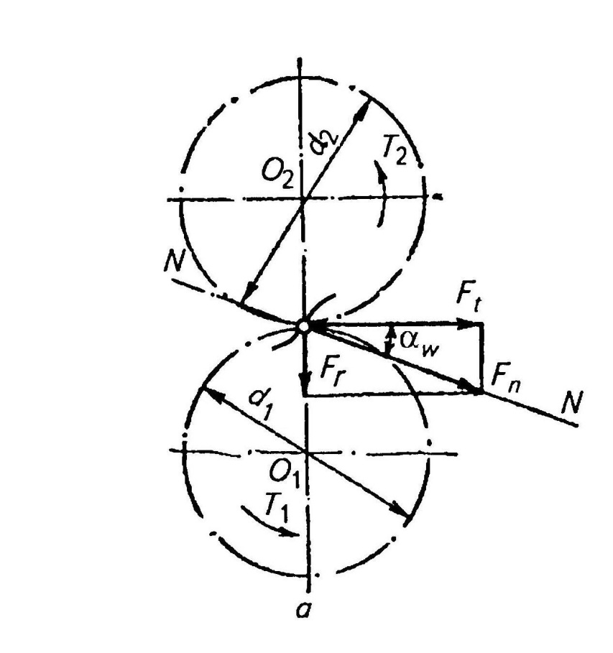

рис. 4 Схема сил в зацеплении

Окружная сила определяется по зависимости:

$$F_{t}=\frac{2∙T_{III}}{d_{4}}=\frac{2∙\left(\frac{P_{III}}{ω_{III}}\right)}{d_{4}}=\frac{2∙0,024∙{10}^{3}}{44}=1,09 Н$$

где Т- вращающий момент на зубчатом колесе, Н·мм; *d*- делительный диаметр зубчатого колеса, мм.

Радиальная сила определяется по формуле:

$$F_{r}=F_{t}∙tgα=1,09∙tg20°=0,397 Н$$

где *α* - угол зацепления (принимаем *α =* 20°).

Зубчатое колесо располагаем симметрично между подшипниками.

Рассмотрим вал в горизонтальной плоскости. Действующая нагрузка – радиальная сила *Fr* ,поэтому реакции опор будут равны:

$$R_{A}^{r}=R_{B}^{r}=\frac{F_{r}}{2}=\frac{0,397}{2}=0,199 Н$$

Рассмотрим вал в вертикальной плоскости. В вертикальной плоскости на вал действует сила *Ft*, поэтому реакции опор будут равны:

$$R_{A}^{B}=R_{B}^{B}=\frac{F_{t}}{2}=\frac{1,09}{2}=0,545 Н$$

Тогда суммарные реакции опор будут равны:

$$R_{A}=\sqrt{{(R_{A}^{B})}^{2}+{(R_{A}^{r})}^{2}}=\sqrt{{0,545}^{2}+{0,199}^{2}}=0,834 Н$$

$$R_{B}=\sqrt{{(R_{B}^{B})}^{2}+{(R_{B}^{r})}^{2}}=\sqrt{{0,545}^{2}+{0,199}^{2}}=0,834 Н$$

Как видно, обе опоры нагружены одинаково. Дальнейший расчет ведем для опоры *A*.

$$R_{A}=F_{r}=0,834 Н$$

Осевая сила, действующая на подшипник от винтовой передачи:

$$F_{a}=83,685 Н$$

Выбираем шариковые радиальные подшипники, диаметр подшипников примем равным *dп*=10 мм. По каталогу [7] выбираем шарикоподшипники радиальные особо легкой серии диаметров 1, серии ширин 0. Обозначение подшипника – 100, для него по каталогу находим: $C=4,62 кН, C_{0}=1,96 кН.$

Находим отношение:

$$\frac{F_{a}}{C_{0}}=\frac{83,685}{1960}=0,043$$

По табл. 7.1. [6] находим $e=0,22;X=0,56;Y=1,99.$

Вычислим отношение:

$$\frac{F_{a}}{V∙F_{r}}=\frac{83,685}{1∙0,397}≈211>e$$

где *V*=1(т.к. вращается внутреннее кольцо подшипника).

Окончательно принимаем $X=0,56;Y=1,99.$

Вычисляем эквивалентную динамическую нагрузку:

$$P_{r}=\left(V∙X∙F_{r}∙Y∙F_{a}\right)∙K_{б}∙K_{T}=\left(1∙0,56∙0,397+1,99∙83,685\right)∙1,3∙1=216,78 Н$$

Коэффициент безопасности *Кб* примем равным 1,3, температурный коэффициент $K_{T}$ примем равным 1 (т.к. считаем, что рабочая температура подшипников не превышает 100ºС) ([6], стр. 107).

Определяем скорректированный по уровню надежности и условиям применения расчетный ресурс подшипника ([6], стр. 108), приняв вероятность безотказной работы подшипника равной 99% (коэффициент *а1*=0,21 и коэффициент *а23*=0,7):

Коэффициент безопасности *Кб* примем равным 1,8, температурный коэффициент $K_{T}$ примем равным 1 (т.к. считаем, что рабочая температура подшипников не превышает 100ºС) ([6], стр. 107).

Определяем скорректированный по уровню надежности и условиям применения расчетный ресурс подшипника ([6], стр. 108), приняв вероятность безотказной работы подшипника равной 98% (коэффициент *а1*=0,33 и коэффициент *а23*=0,7):

Таким образом, долговечность выбранных подшипников обеспечена.

**9. Обоснование выбора применяемых материалов и типа смазки**

В связи с тем, что рассмотренная зубчатая передача не является высоконагруженной, для изготовления зубчатых колес и валов применяем наиболее распространенную марку – сталь 45, термообработка – улучшение (закалка с высоким отпуском) на твердость 241…285 HB. После данного вида термообработки материал деталей обладает высоким пределом выносливости, что необходимо при циклических и знакопеременных нагрузках. Для упрочнения выходного конца тихоходного вала, который является винтом шариковинтовой передачи, используем закалку с нагревом ТВЧ на глубину h0,6…0,8 мм, на твердость 53…58HRC.

Корпус редуктора должен быть достаточно прочным и при этом иметь минимальную массу и габариты, поэтому его целесообразно изготовить из алюминиевого сплава АЛ2 ГОСТ 2685 – 75.

Для уменьшения потерь мощности на трение, снижения интенсивности изнашивания трущихся поверхностей, их охлаждения и очистки от продуктов износа, а также для предохранения от заедания, задиров, коррозии должно быть обеспечено надежное смазывание трущихся поверхностей.

Для смазывания передач широко применяют картерную систему. В корпус редуктора или коробки передач заливают масло так, чтобы венцы колес были в него погружены. Колеса при вращении увлекают масло, разбрызгивая его внутри корпуса. Масло попадает на внутренние стенки корпуса, откуда стекает в нижнюю его часть. Внутри корпуса образуется взвесь частиц масла в воздухе, которая покрывает поверхность расположенных внутри корпуса деталей.

Картерное смазывание применяют при окружной скорости зубчатых колес от 0,3 до 12,5 м/с. При более высоких скоростях масло сбрасывает с зубьев центробежная сила и зацепление работает при недостаточном смазывании. В нашем случае окружная скорость колес равна:

$$v_{окр}=\frac{ω_{III∙}d_{4}}{2}=\frac{41,87∙35,2∙{10}^{-3}}{2}=0,74 \frac{м}{с}$$

Поэтому для нашего редуктора выбираем картерный тип смазки зубчатой передачи – погружением зубчатого колеса в масляную ванну (уровень масла выбирается таким, чтобы колесо было погружено в него на высоту зуба, т.е. на 3,44 мм).

Обычно подшипники смазывают тем же маслом, что и детали передач. Смазывание их другим смазочным материалом применяют редко (если требуется защитить подшипники от продуктов износа деталей передач). При картерном смазывании передач подшипники смазывают брызгами масла. При окружной скорости колес $v_{окр}>1$ м/с брызгами масла покрыты все детали передач и внутренние поверхности стенок корпуса. Стекающее с колес, валов и со стенок корпуса масло попадает в подшипник и смазывает его. Поэтому для нашего редуктора выбираем смазывание подшипников маслом марки И-Л-А-22 с кинематической вязкостью 19…25 мм2/с (по рекомендациям [6], табл. 11.1, 11.2).

**ЛИТЕРАТУРА**

1. Иванов М.Н. Детали машин: Учеб. для студентов втузов/под ред. Финогенова В.А. – 6-е изд., перераб. – М.:Высш.шк., 2000. – 383с.:ил.
2. Сурин В.М. Техническая механика : учебное пособие для студентов специальности 1-53 01 07 «Информационные технологии и управление в технических системах» для дистанционной формы обучения / В.М. Сурин. – Минск: БГУИР, 2009. – 216 с.: ил
3. Справочник конструктора-приборостроителя. Детали и механизмы приборов/В.Л. Соломахо, Р.И. Томилин, Б.В. Цитович, Л.Г. Юдовин. – Мн.:Выш. шк., 1990. – 440с.:ил
4. Ванторин В.Д. Механизмы приборных и вычислительных систем. – М.: Высш. шк., 1985. – 416 с.
5. Красковский Е.Я., Дружинин П.А., Филатова Е.Н. Расчет и конструирование механизмов приборов и вычислительных систем: Учеб. пособие для приборостр. спец. вузов/ Под ред. Ю.А. Дружинина. 2-е изд. перераб. и доп. – М.: Высш. шк., 1991. – 480 с.
6. Дунаев П.Ф., Леликов О.П. Конструирование узлов и деталей машин: Учеб. пособие для техн. спец. вузов. – 5-е изд, перераб. и доп.- М.:Высш. шк., 1998 – 447 с.
7. Черменский О.Н., Федотов Н.Н. Подшипники качения: Справочник-каталог. - М: Машиностроение, 2003. - 576 с;
8. Механика промышленных роботов. В 3-х кн./Под ред. К. В. Фролова, Е. И. Воробьева.-М.: Высш. школа, 1988, 1989.